1. Agomelatino hidrobromido hidratas, kurio formulė I:
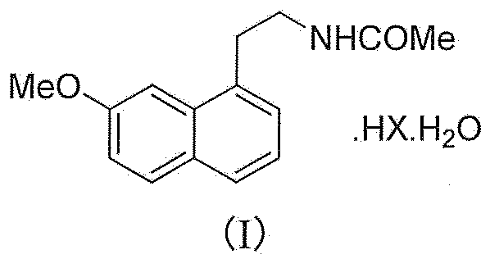
kurioje X yra Br.

2. Agomelatino hidrobromido hidratas, kurio formulė I, pagal 1 punktą, kristalinėje formoje, turintis šiuos kristalo parametrus: erdvinė grupė P2₁/c, gardelės parametrai a = 7,5943 (7), b = 23,4046 (19), c = 9,6438 (8) Å, β = 1613,9 (2)°.

3. Agomelatino hidrobromido hidrato pagal 1 arba 2 punktą gamybos būdas, kur aglometinas yra veikiamas HBr vandeniniame organiniame tirpiklyje, siekiant gauti agomelatino hidrobromido hidratą.

4. Agomelatino hidrobromido hidrato pagal 3 punktą gamybos būdas, kur aglometinas yra ištirpintas organiniame tirpiklyje prieš pridedant vandeninį HBr tirpalą, siekiant išsodinti produkto kristalus.

5. Agomelatino hidrobromido hidrato pagal 4 punktą gamybos būdas, kur minėtas vandeninis HBr tirpalas yra pridedamas sulašinant.

6. Agomelatino hidrobromido hidrato pagal 3 punktą gamybos būdas, kur aglometinas yra pridedamas į vandeninį organinį tirpiklį, turintį HBr, siekiant nusodinti produkto kristalus.

7. Agomelatino hidrobromido hidrato pagal 4 arba 6 punktą gamybos būdas, kuris dar apima kietos medžiagos praplovimą ir džiovinimą.

8. Agomelatino hidrobromido hidrato pagal 4 arba 6 punktą gamybos būdas, kur reakcijos temperatūra yra 0-20 ºC.

9. Agomelatino hidrobromido hidrato pagal 4 arba 6 punktą gamybos būdas, kur minėtas organinis tirpiklis yra etilo acetatas, metilo acetatas, n-butilo acetatas, acetonas arba acetonitrilas.

10. Agomelatino hidrobromido hidrato pagal 9 punktą gamybos būdas, kur minėtas organinis tirpiklis yra etilo acetatas.

11. Farmacinės kapsulės, apimančios aglometino hidrobromido hidratą pagal 1 arba 2 punktą su farmaciniu požiūriu priimtinais adjuvantais ir pagalbinėmis medžiagomis.

12. Aglometino hidrobromido hidrato pagal 1 arba 2 punktą panaudojimas melatoninerginių sistemų sutrikimų, miego sutrikimų, streso, nerimo, sezoninio afektinio sutrikimo, didžiosios depresijos, širdies ir kraujagyslių ligų, virškinimo sistemos ligų, nemigos ir nuovargio, sukelto paros ritmo sutrikimo, šizofrenijos, fobijos arba depresijos sutrikimo.

